1. 确保buildpath中已包含jar包



1. 打开mysql服务，点击satelite.sql文件自动生成数据库以及table，同时插入一条userinfo数据，id 3012218119 password 123 以供后面使用
2. 请确保project 中 DBaction.java中 连接数据库参数 url，username，password等参数正常

主要是username mysql账号名

Password 密码

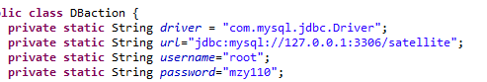

1. 运行工程

以账号3012218119 密码123 登录

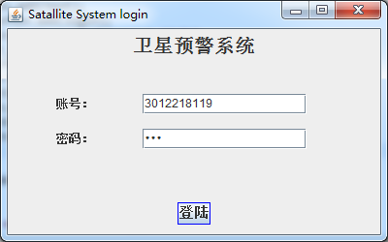

登录成功

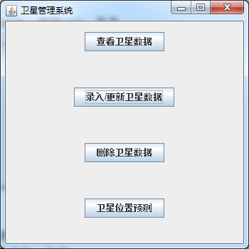

1. 测试录入/更新数据功能

选择txt文件 卫星导入数据.txt

数据格式为

用两行来描述一个卫星的参数，第一行为卫星自身参数，第二行为卫星轨道数据参数

各个参数之间由#隔开

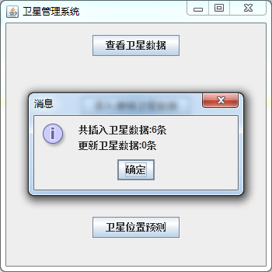

1. 查看卫星数据

点击查看卫星数据

根据卫星编号可以进行精确查询

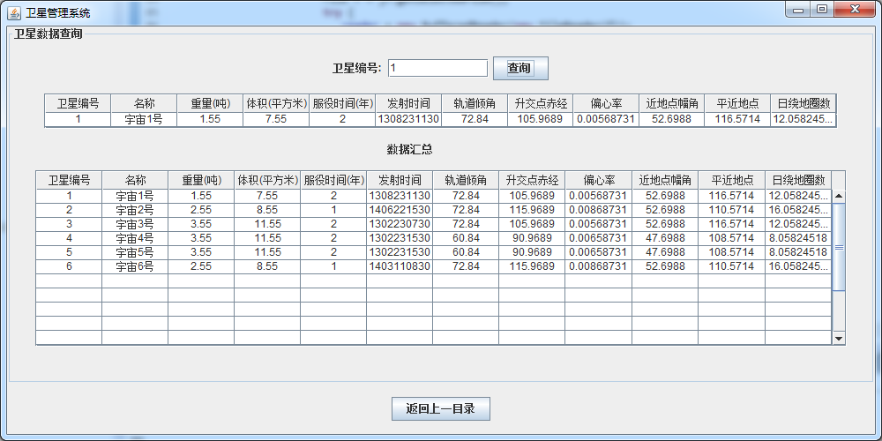

7． 位置预测

选择卫星

输入天数

采用SGP4卫星轨道预测算法

点击预测得到坐标结果（算法得到结果并未转化为标准坐标系，缺憾之一）

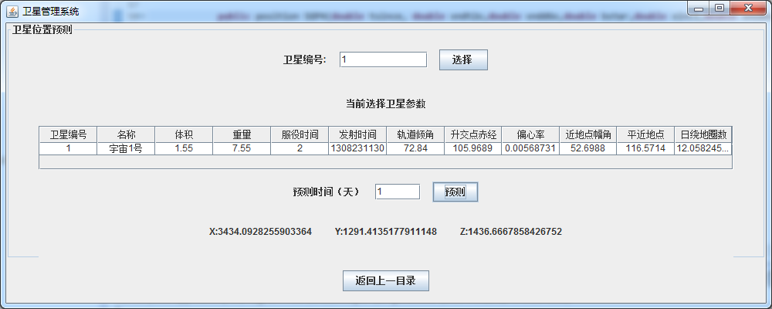

8删除数据功能测试

选择 删除.txt文档

其中将要删除的卫星id以#隔开

